Convivencia Picos de Europa 2022

27 de JUNIO de 2022

Después de dos años sin haber podido disfrutar de esta actividad de Convivencia de la Hermandad, motivado por la persistente pandemia del COVID, el 23 de junio de 2022 partimos por segunda vez desde Villamanatilla y Madrid un total de 23 Hermanos hacia los Picos de Europa, con destino a Cangas de Onís en el Principado de Asturias para celebrar tres días de convivencia.
El grupo ha estado formado de Hermanos de todas las edades, desde jóvenes hasta un septuagenario.
El primer día, a primera hora, iniciamos una marcha de ascenso de 7 km. hasta el Santuario de Nuestra Señora de Covadonga, el recorrido estuvo marcado por un paisaje típico de la zona y en muchos momentos con una vista preciosa del Santuario como fondo. Una vez allí celebramos una emotiva Misa cantada, oficiada por el Hermano, D. Alfonso Lozano, en ella pedimos por todos los miembros de la Hermandad, incluidos los que ya no están entre nosotros.
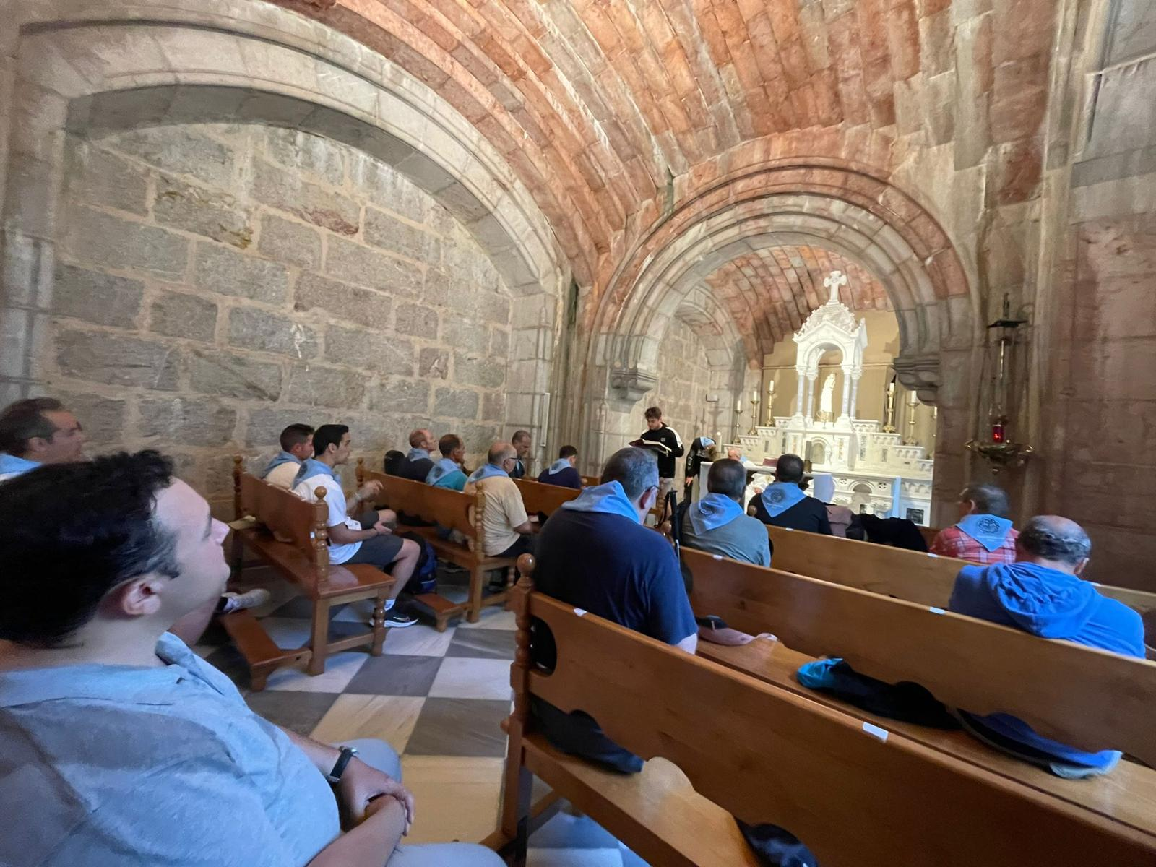

Posteriormente nos dirigimos a Arriondas para realizar en canoa un tramo del descenso del rio Sella, el recorrido se realizó sin novedad, aunque con algún rezagado al llegar.
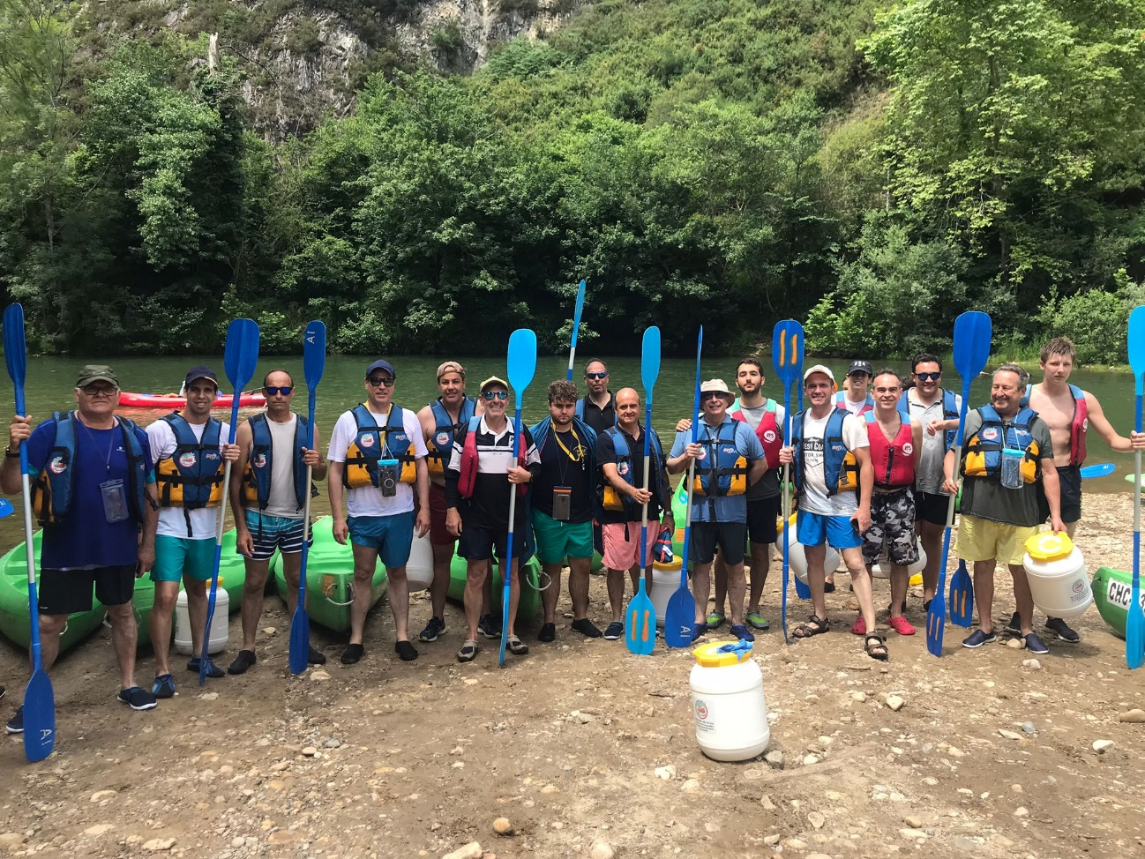
El segundo día, partimos temprano hacia la localidad de Fuente De para coger el funicular que sube a los Picos de Europa, desde allí iniciamos una empinada marcha de ascenso que culminó en los Horcados Rojos con una altitud de 2.506 metros y con extraordinarias vistas panorámicas.
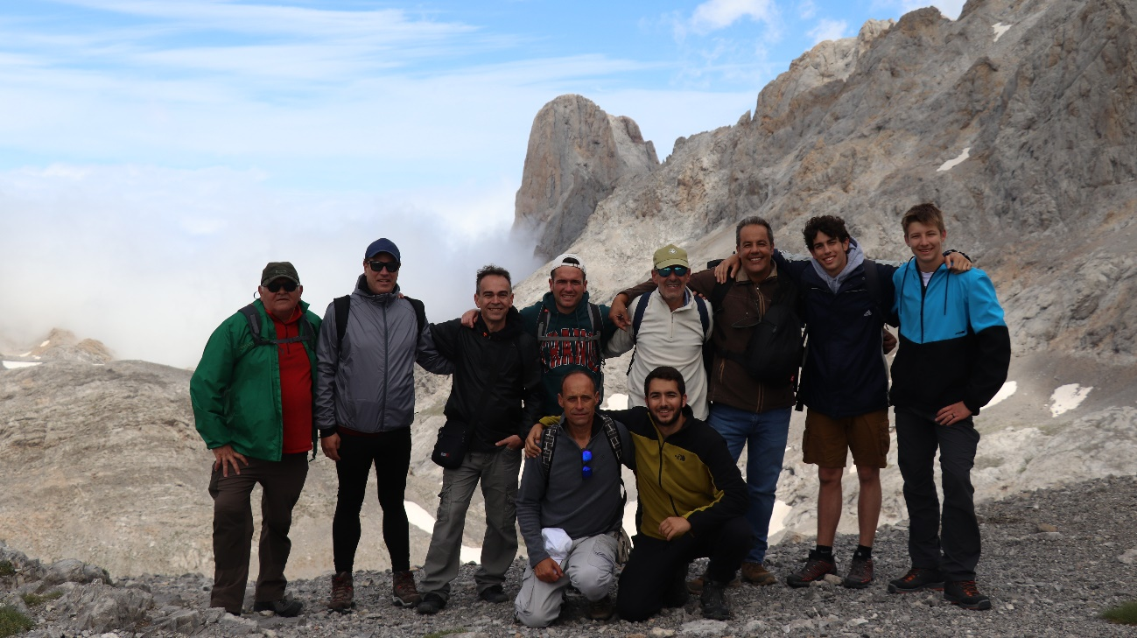
De regreso, en dependencias del Hotel habilitadas para tal fin, celebramos una Misa en la que dimos gracias a Dios por habernos acompañado en este sinuoso y escarpado recorrido.
El Tercer día, nos dirigimos a la capital del Principado donde fuimos recibidos por el Obispo de Oviedo D. Jesus Sanz en un encuentro lleno de consejos y enseñanzas para todos los allí presentes, seguidamente nos dirigimos a la Catedral de Oviedo donde se celebró una Santa Misa acompañada por un Coro de niños de Toledo, fue oficiada por el Señor Obispo, asistido de nuestro Hermando Alfonso Lozano.
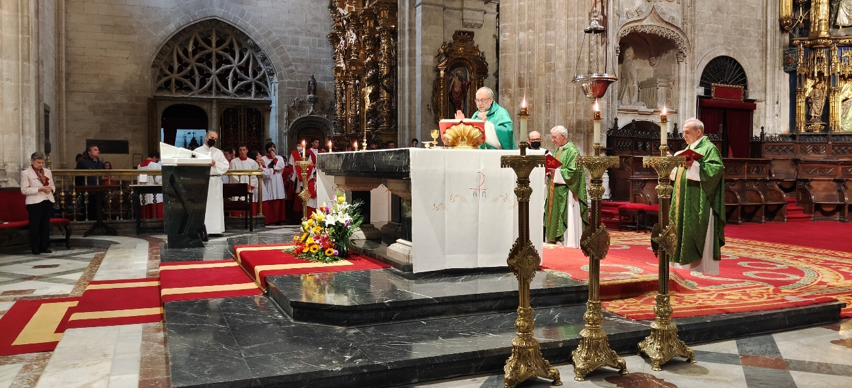
Para finalizar acudimos a un entrañable almuerzo invitados por la Hermandad del Cristo de la Misericordia de Oviedo siendo recibidos por el Hermano Mayor y miembros destacados de su directiva, el acto fue todo un éxito de convivencia entre Hermanos donde intercambiamos experiencias de las actividades que desarrollamos, constatando que tenemos muchos fines en común.
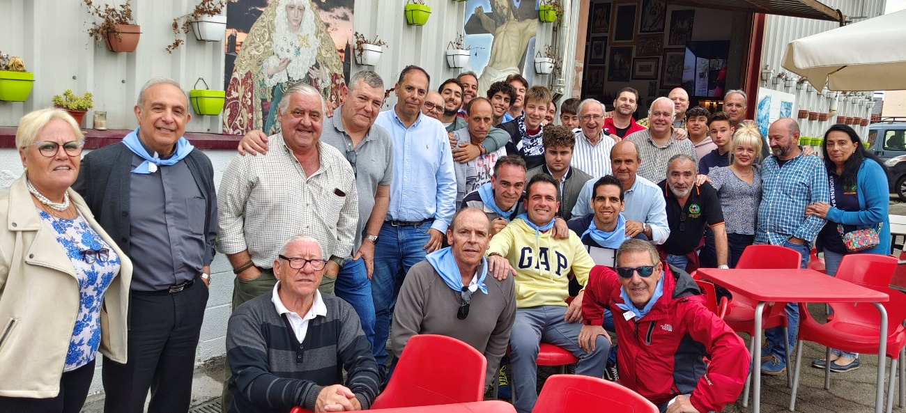
Terminado este último acto de las jornadas de convivencia, iniciamos el regreso a nuestros respectivos puntos de partida, llegando todos bien gracias a nuestro Cristo de la Misericordia que nos acompañó en todo momento.
Como resumen quiero destacar que:
La Convivencia de la Hermandad en estos días ha cumplido con los objetivos previstos. Nos ha animado a todos a seguir adelante con este proyecto, al que invitamos a unirse a todos los cristianos de nuestra localidad que lo deseen.
Hemos orado para pedir a nuestro Señor por todos los Hermanos que nos han dejado por la pandemia del COVID o por cualquier otra circunstancia.
También hemos orado por un mundo mejor y en paz.

